**USER MANUAL IN-OUT SYSTEM**

**Hướng dẫn sử dụng hệ thống nhập xuất Assy**

1. **Đăng nhập**

* Truy cập theo đường Link: ***http://10.16.1.60:8092/Login***

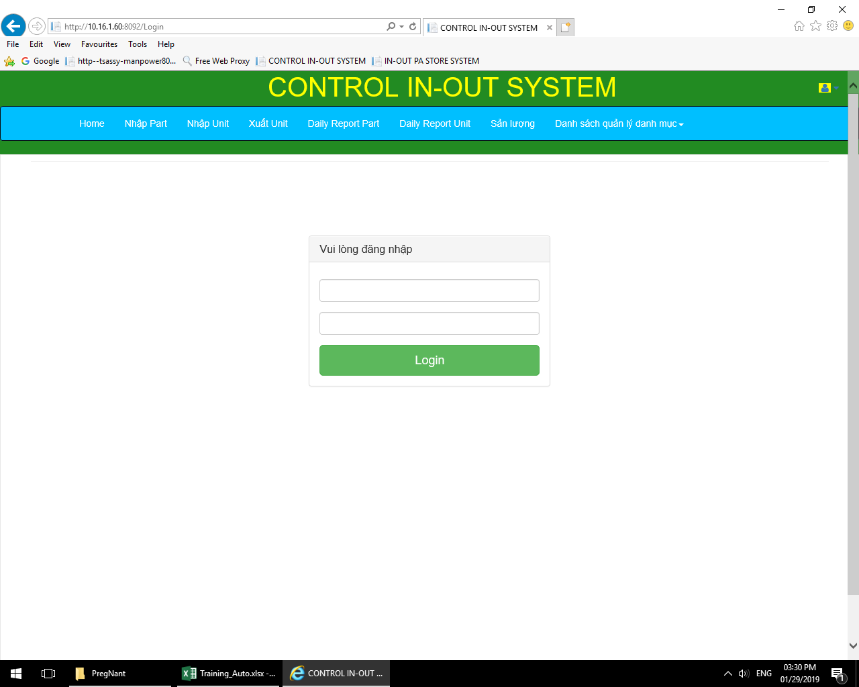

1. CHỨC NĂNG
2. Bắn/Nhập child Part

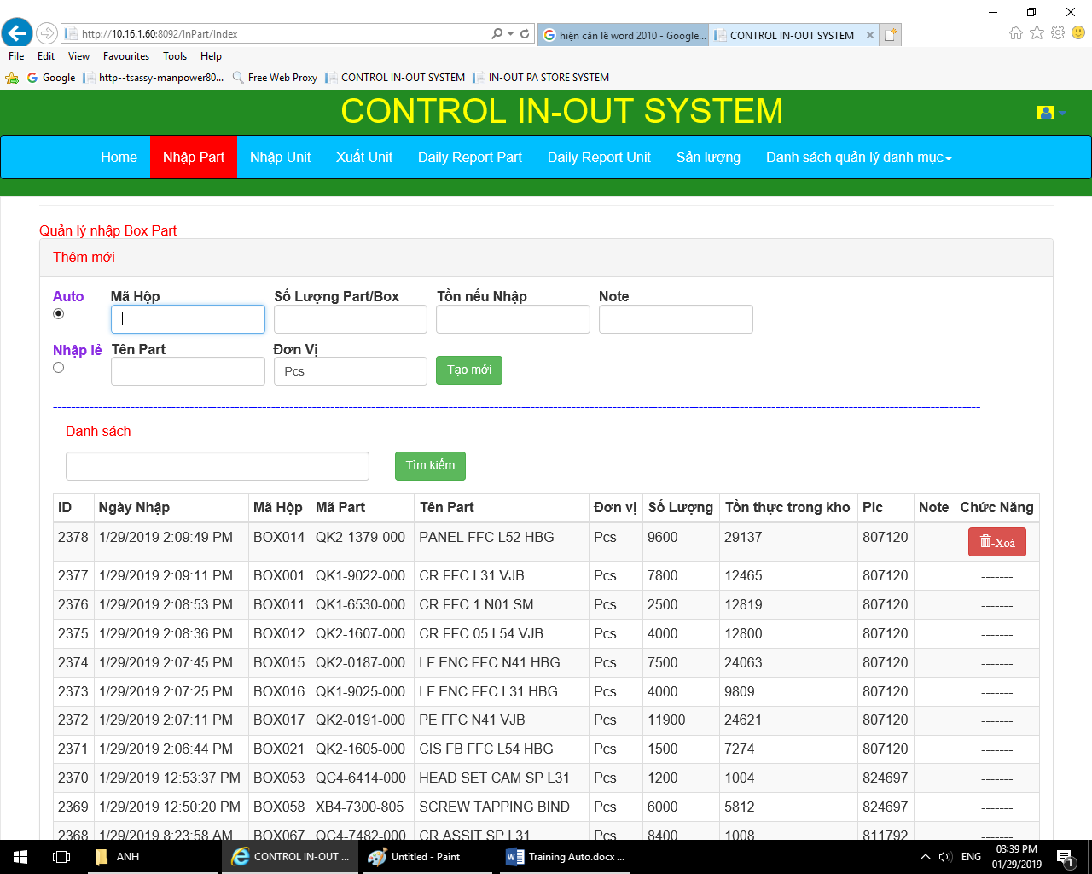

Chức năng này dùng để nhập child Part từ PDC vào

* Bắn/nhập Auto: là chức năng nhập theo box đã được quy định sẵn một box có bao nhiêu Part

- Vd: BOX001 có số lượng là 2000 Part/ 1 hộp, chứa loại cáp QK4-7365-000

- Khi bắn barcode bằng hình thức sẽ hiển thị ra tất cả thông tin chỉ bằng nút lần bắn, bắn xong chuột sẽ tự động focus vào Mã hộp đễ lần bắn tiếp theo được diễn ra

- XÓA: chức năng xóa chỉ cho phép xóa Part ở lần bắn cuối cùng nhằm tránh trường hợp lệch kho khi OP xóa dữ liệu từng bắn

- Chức năng tìm kiếm cho phép tìm kiếm theo MÃ HỘP

* Bắn/Nhập lẻ: là chức năng cho phép người dùng có thể nhập lẻ số Part có trong một hộp khi không đủ hoặc quá số Part/hộp đã được quy định từ trước
* Ví dụ:

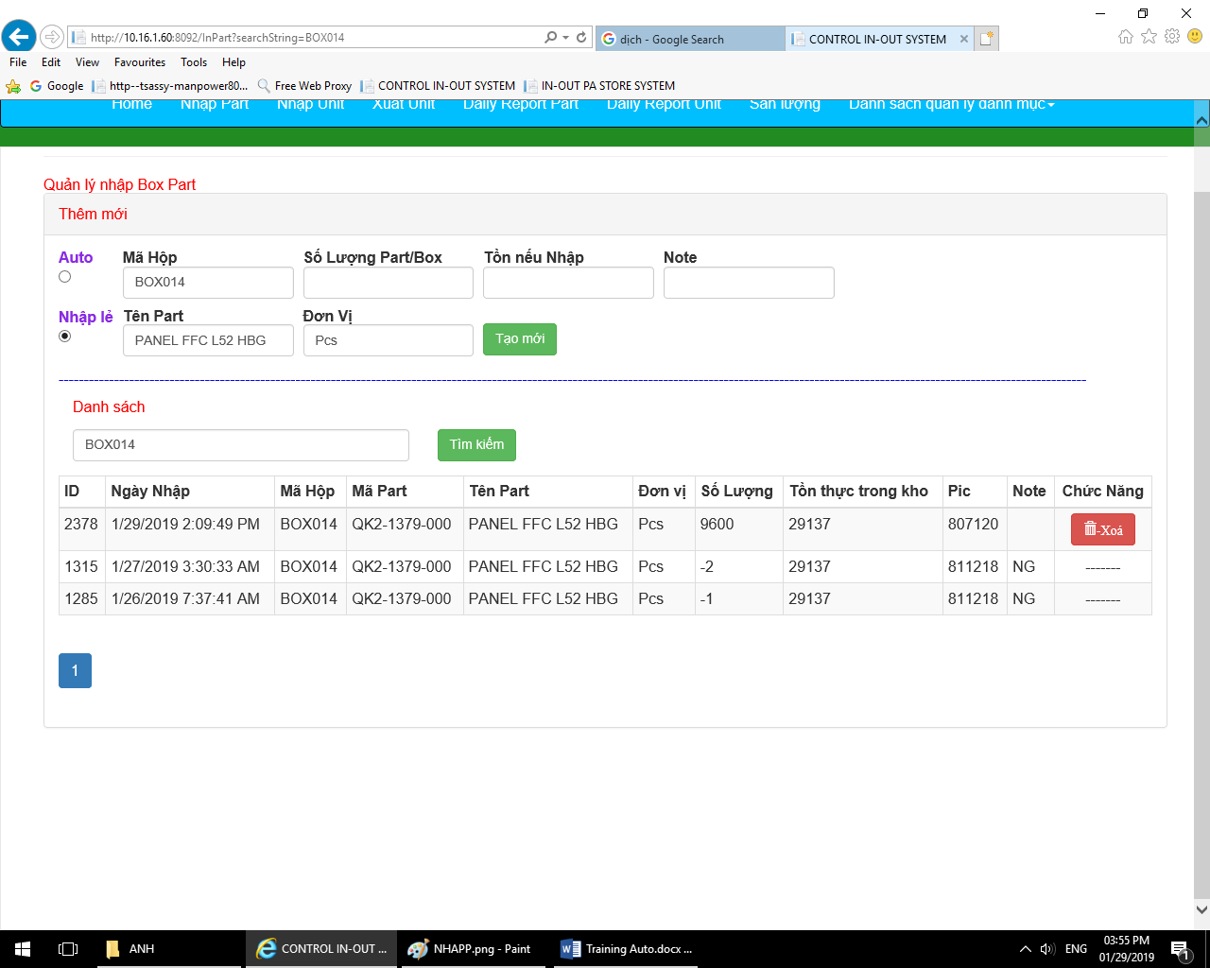

Sau khi bắn xong mã BOX014 chuột sẽ focus sang ô số lượng Part/Box cho phép người dùng nhập lẻ

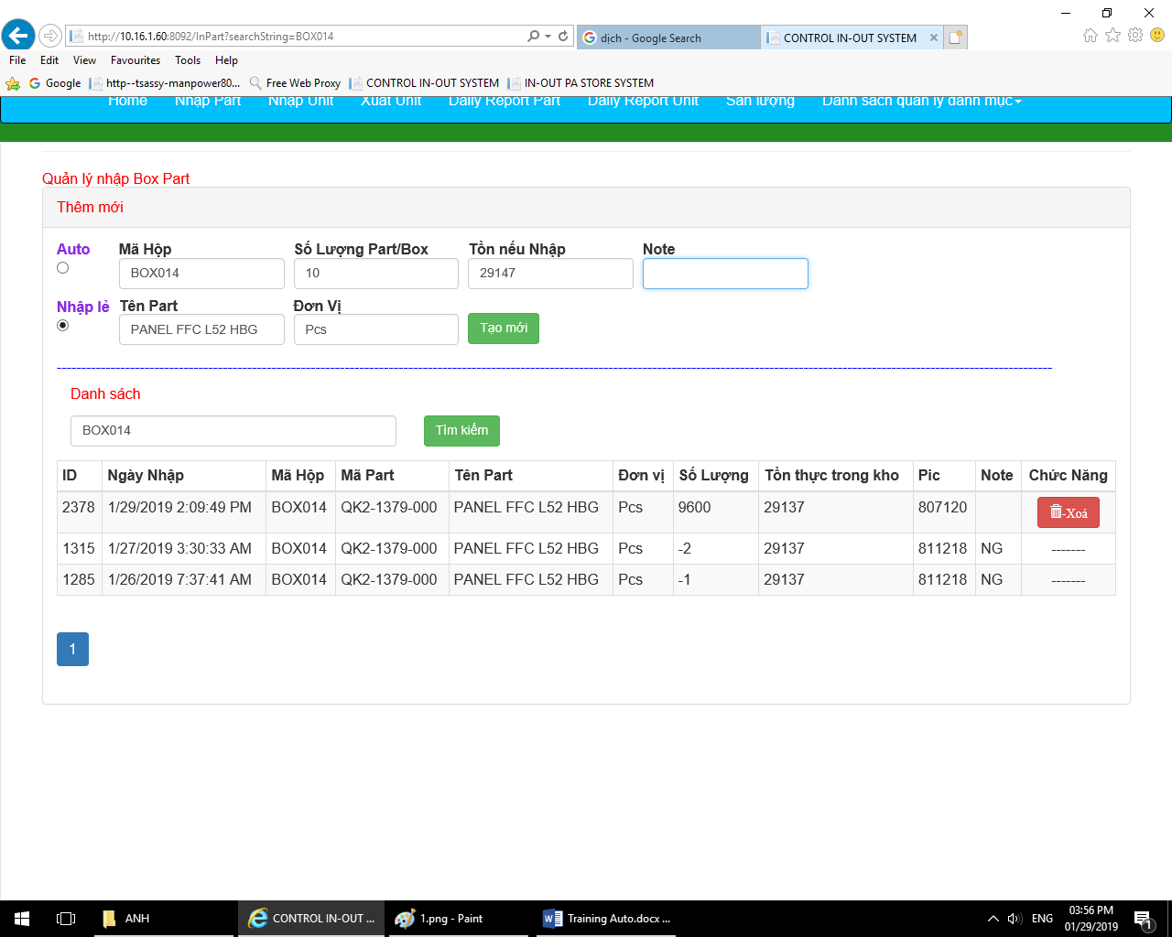

Hệ thống sẽ tự động tính tồn và các thông số khác nhưng chưa lưu

Chuột sẽ tự động nhảy sang Note(Ghi chú) nếu có, VD: Do NG, lẻ, thiếu hàng…

**Final:** khi bắn xong hệ thống sẽ tự động cộng vào kho child part số lượng đã bắn hoặc nhập và chuột sẽ tự động nhảy về Mã hộp để thực hiện lần bắn tiếp theo

Toàn bộ quá trình bắn sẽ lưu code của người đăng nhập và ngày giờ bắn

1. NHẬP UNIT

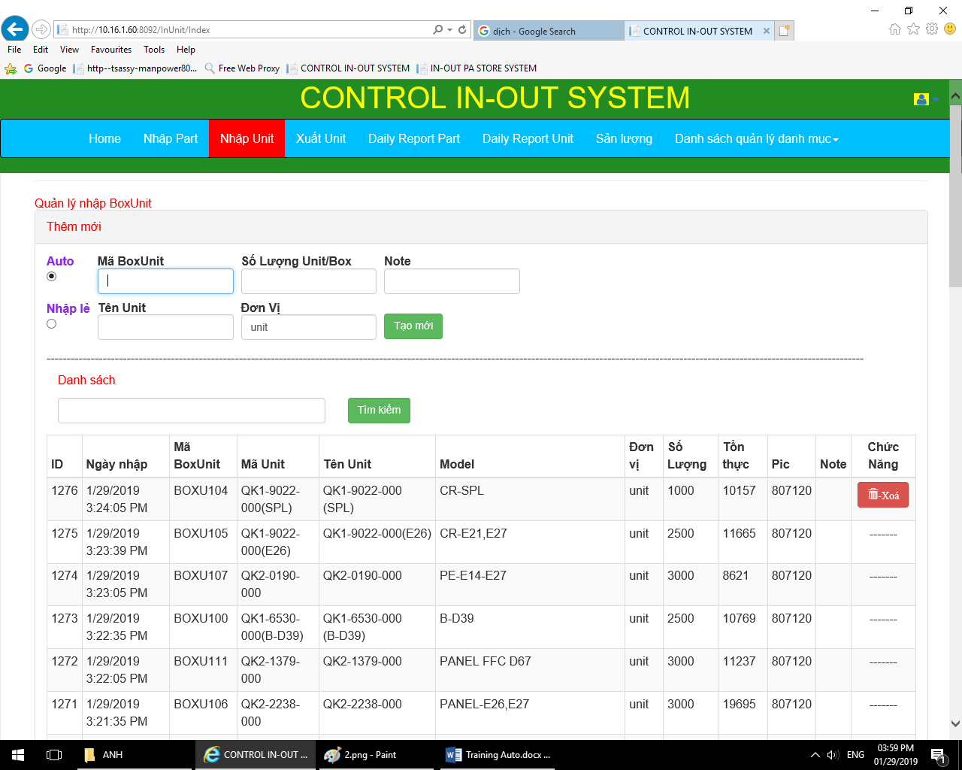

Chức năng này dùng để Nhập Unit từ Máy hoặc người làm ra từ các child Part đầu vào (khu vực Auto hiện tại chưa làm xong bộ đếm nên sẽ dùng tạm thời chức năng này)

* Bắn/Nhập Auto tương tự như phần bắn/nhập child Part
* Bắn/Nhập Lẻ tương tự như phần bắn/nhập child Part
* Xóa tương tự như phần child Part
* Tìm kiếm tương tự như phần child Part
* **Final:** khi bắn xong hệ thống sẽ tự động cộng vào kho Unit số lượng đã bắn hoặc nhập và chuột sẽ tự động nhảy về Mã hộp để thực hiện lần bắn tiếp theo

1. XUẤT UNIT

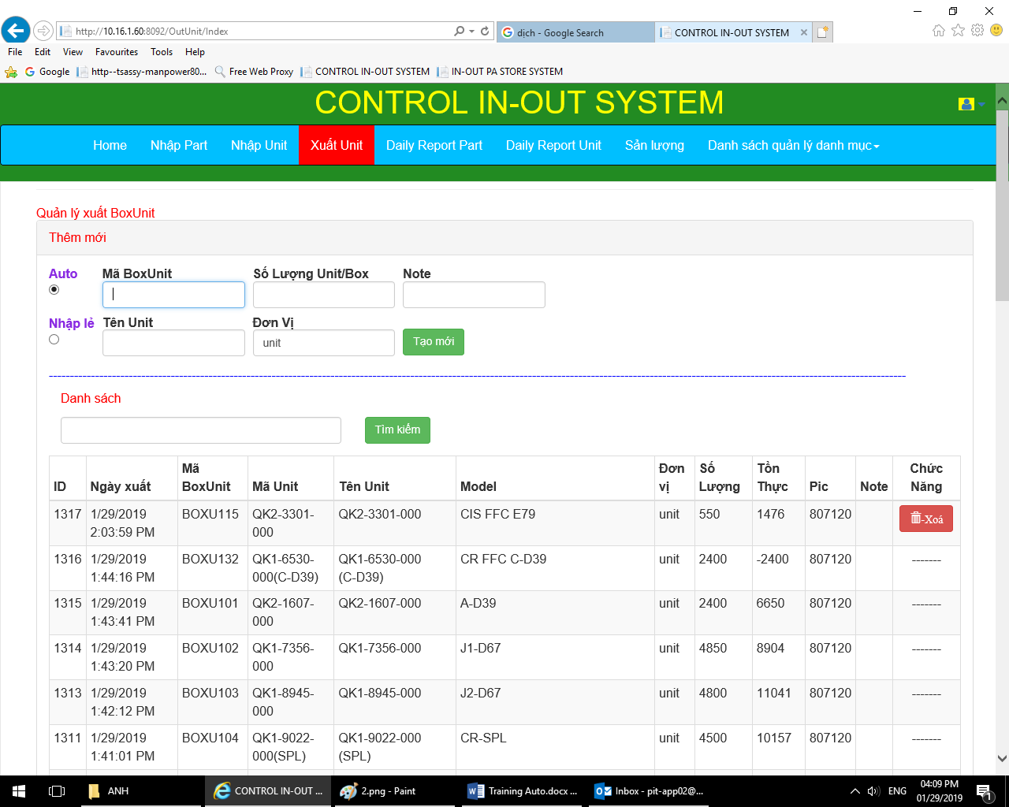

Chức năng này dùng để xuất Unit thành phẩm ra Main line hoặc khu vực khác

**Bắn Auto, Nhập lẻ,Tìm kiếm,Xóa tương tự Nhập Unit**

Khác: Khi thực hiện chức năng này sau mỗi lần bắn thì kho Unit sẽ trừ số lượng Unit đã bắn

Đồng thời trừ sang kho child Part số lượng child Part cấu thành lên Unit đó

Maping theo Usage

1. CHỨC NĂNG DAILY REPORT PART

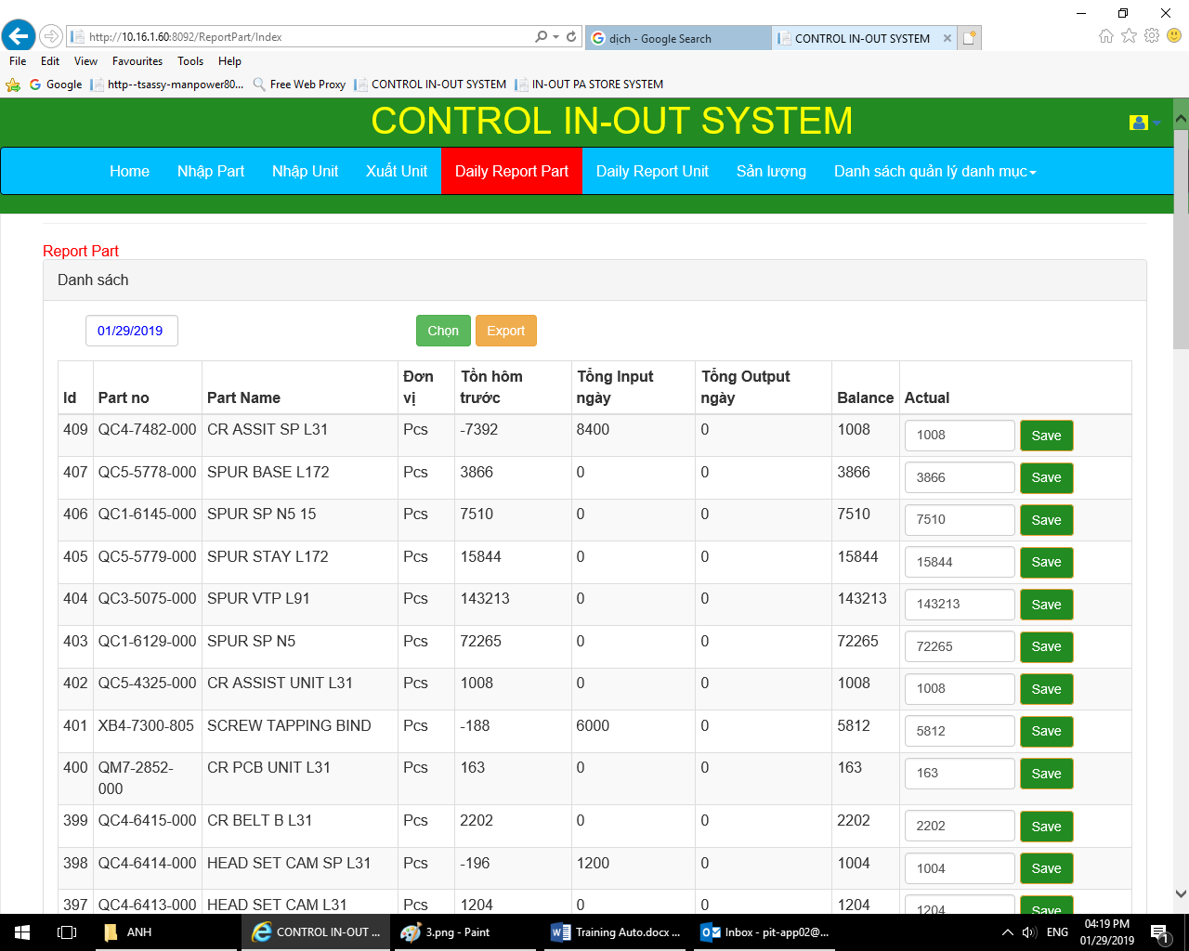

Chức năng này tự động tính được tổng số Tồn hôm trước, InPut,Output, số dư lý thuyết(Balance), số dư thực tế(Actual) trong kho của child Part

Khi số dư lý thuyết và thực tế khác nhau(leader/OP eventory về nhận ra) sẽ thực hiện thao tác nhập thực tế(Actual) để hết ca làm việc hệ thống sẽ lấy tồn đó làm tồn để tính toán IN-OUT ngày hôm sau.

* Chỉ cho phép sửa tồn thực tế trong ca làm việc của mình, qua ca làm việc của ngày khác sẽ không được sửa nữa mà chỉ được phép xem

1. CHỨC NĂNG DAILY REPORT UNIT

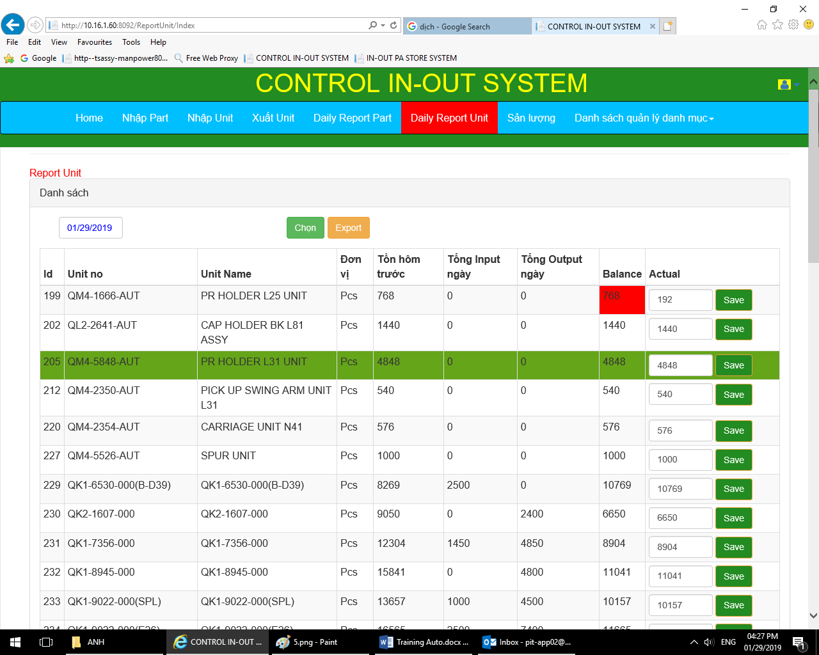

Tương tự chức năng Report Daily Part

1. **QUẢN LÝ DANH MỤC**
2. Quản lý Part

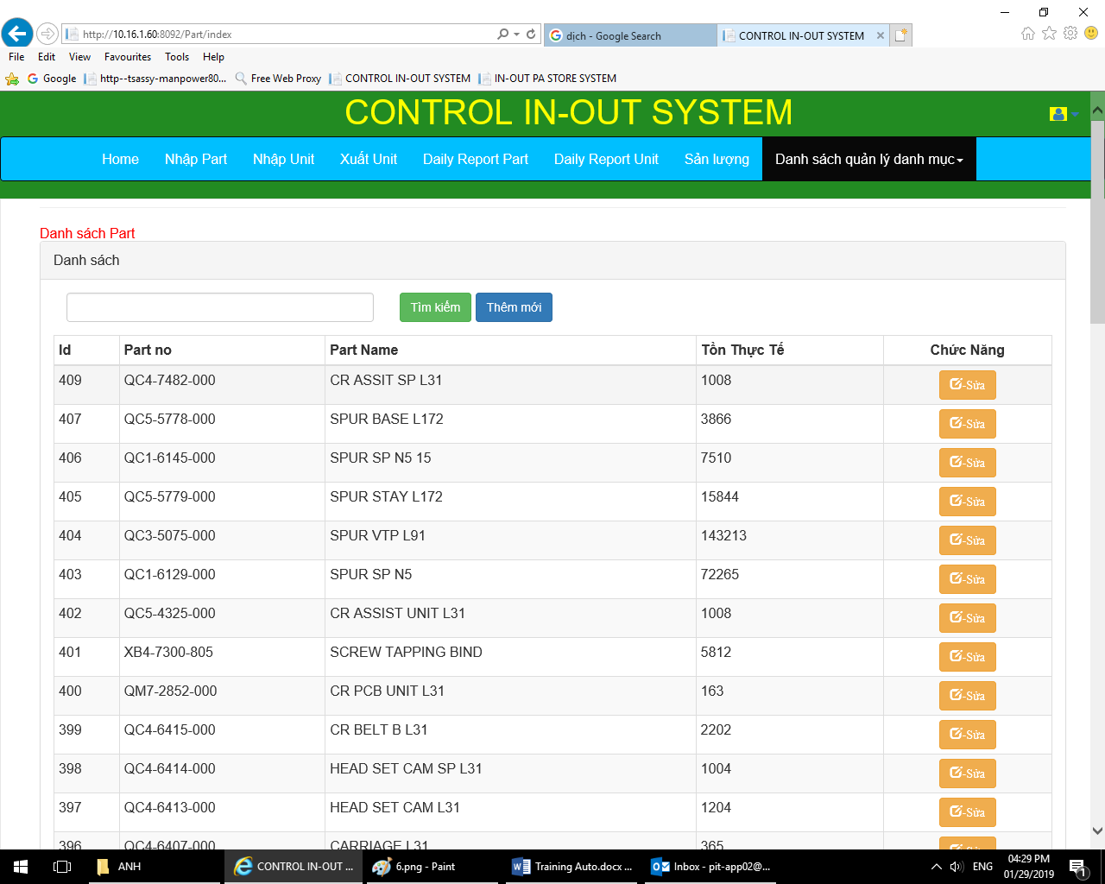

Chức năng này cho phép người dùng ***chốt tồn,*** xem danh sách Part đang có

Chức năng này cho Phép thêm mới, hoặc sửa Part

Khi cần thêm mới Part click vào Thêm mới

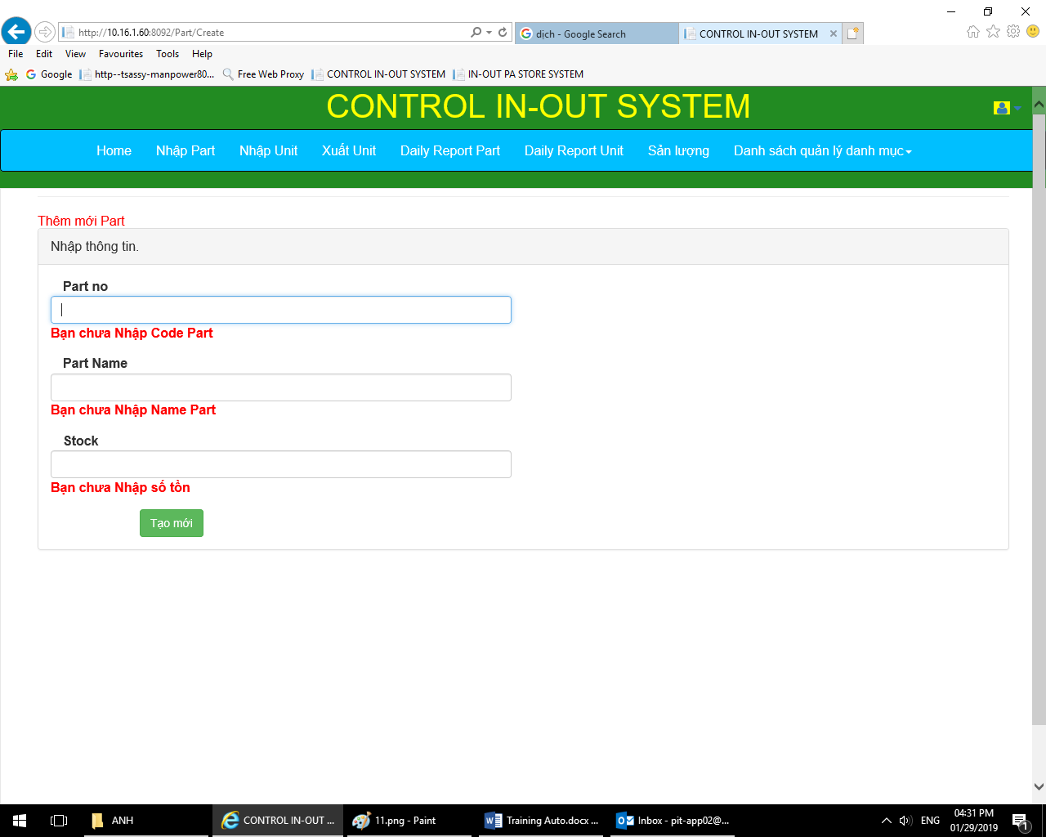

Trên giao diện thêm mới người dùng cần nhập Part no, Part Name, Stock hiện tại

Hệ thống sẽ bắt lỗi khi đăng nhập, cần đòi hỏi nhập đúng dữ liệu

Chức năng **sửa**

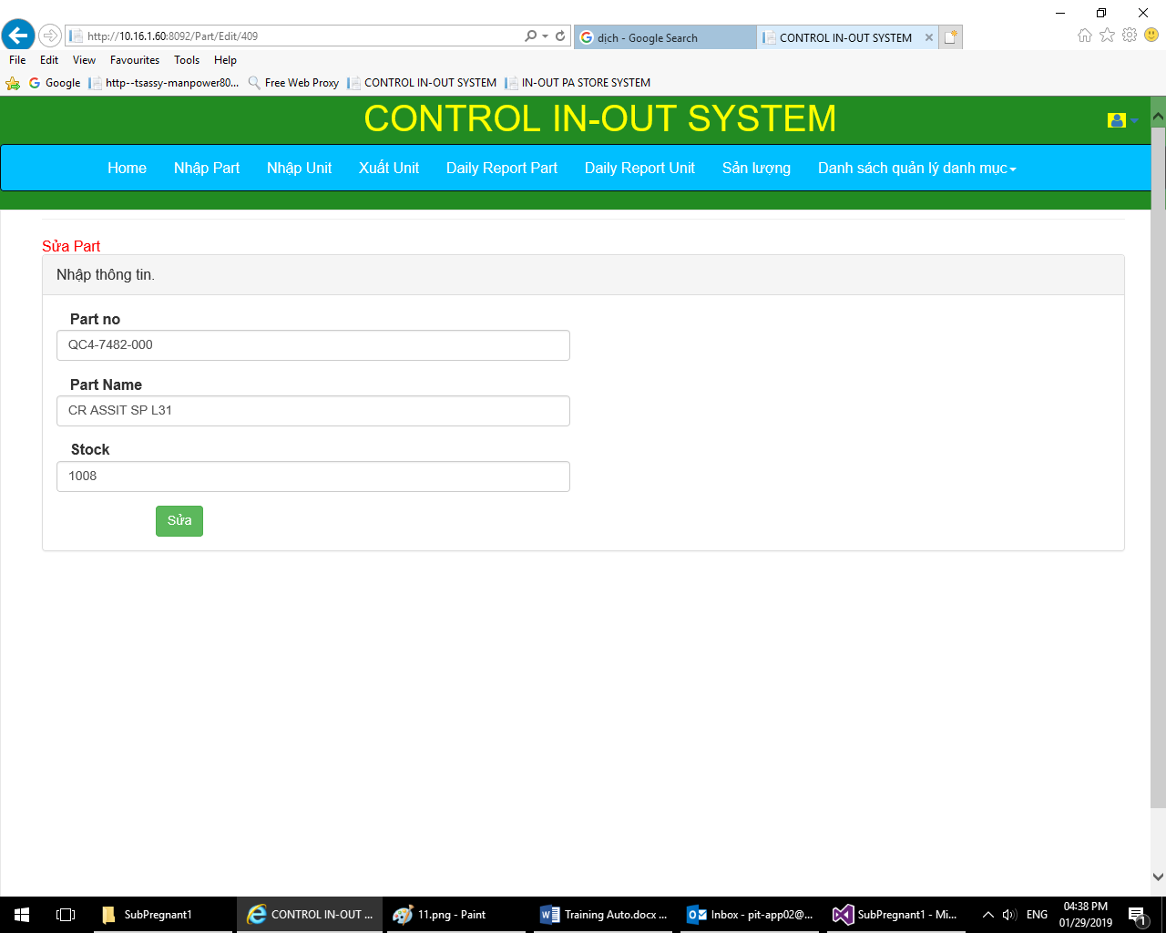

1. CHỨC NĂNG QUẢN LÝ BOX PART

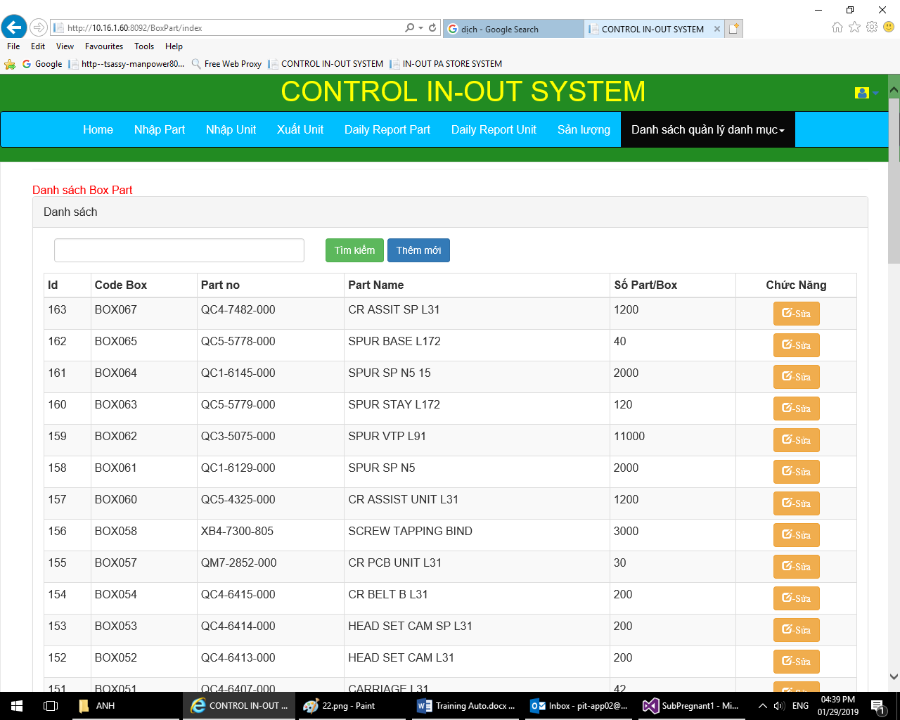

Chức năng này cho phép thêm boxPart phù hợp với part đã quy định

Tương tự với Unit và Box Unit

1. **QUẢN LÝ USAGE**

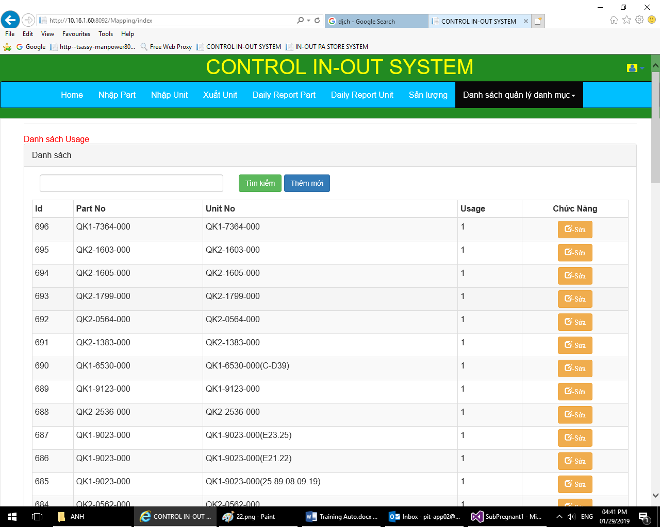

Cho phép quản lý một Unit đó gồm những child Part nào vào số lượng là Bao nhiêu

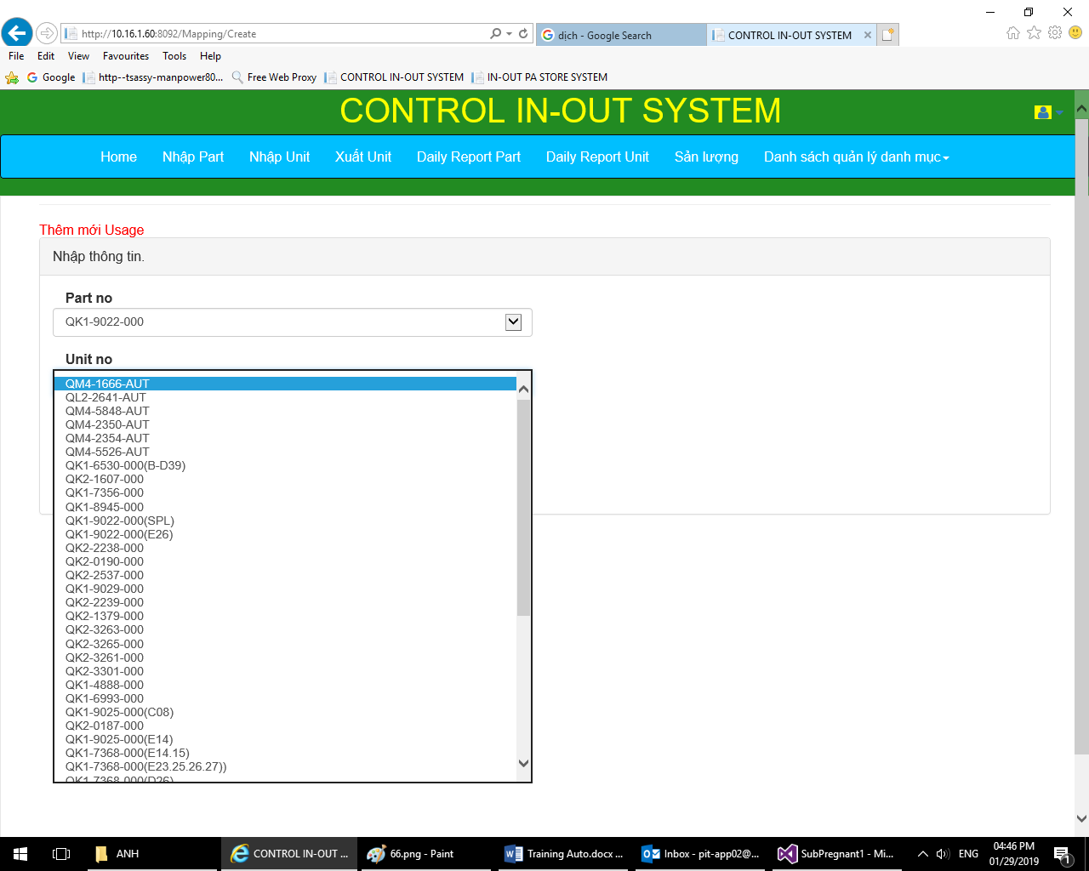

Giao diện Thêm mới usage

**END**